松山高中98學年度第一學期 第一次段考 三年級 自然組 數學科試題

一、多選題：(每題5分，共30分)

1. 設A﹐B﹐C皆為方陣﹐I為單位方陣﹐則下列敘述何者恆為真﹖
(A) (A+B)²=A²+2AB+B² (B) A²-I=(A+I)(A-I) (C) (AB)C=A(BC) (D)(AB)²=A²B²
(E) (AB)⁻¹=A⁻¹B⁻¹

2. 設A﹐B﹐C皆為方陣﹐I為單位方陣，則下列敘述哪些恆為真﹖(以下t表轉置)
(A) 若AB=O﹐則A=O或B=O (B) 若det(A)≠0﹐且AB=AC﹐則B=C
(C) 若A²=A﹐則A=O或A=I (D) (A+B)^{t}=A^{t}+B^{t} (E) (ABC)^{t}=A^{t}B^{t}C^{t}
3. 有關矩陣A=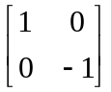與矩陣B=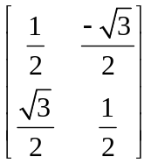，試問下列哪些選項是正確的？
(A) AB=BA (B) A²B=BA² (C) AB¹²=A⁷ (D) A¹¹B³=B⁶A⁵ (E) (ABA)¹¹=AB¹¹A

4. 下列各選項的行列式，哪些與行列式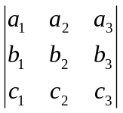相等？
(A) 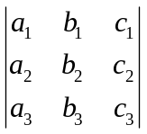 (B) 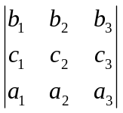 (C) 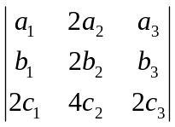 (D) 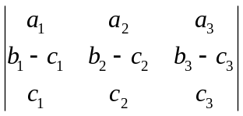
(E) b₁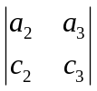－b₂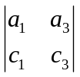+b₃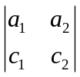
5. 設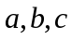為實數，下列有關線性方程組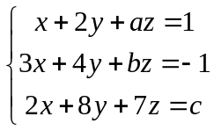的敘述哪些是正確的？
(A)若此線性方程組有解，則必定恰有一組解
(B)若此線性方程組有解，則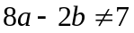
(C)若此線性方程組有解，則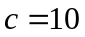
(D)若此線性方程組無解，則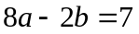
(E)若此線性方程組無解，則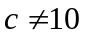

6. 設三平面E₁：a₁x+b₁y+c₁z=d₁, E₂：a₂x+b₂y+c₂z=d₂, E₃：a₃x+b₃y+c₃z=d₃恰交於一點A，令
∆=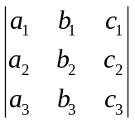，∆_{x}=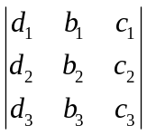，∆_{y}=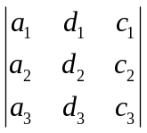，∆_{z}=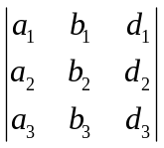
選出正確的選項 (A)△=0 (B)若∆_{x} =0，則A在yz平面上 (C)若∆_{x}=∆_{y}=0，則A在x軸上
(D) 若∆_{y}=∆_{z}=0，則A在y軸上 (E) 若∆_{x}=∆_{y}=∆_{z} =0，則d₁= d₂= d₃=0

二、填充題：(每格6分，共60分)

1. 將1﹐2﹐…﹐400等400個正整數﹐依下列方式排成一20階方陣﹕
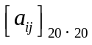=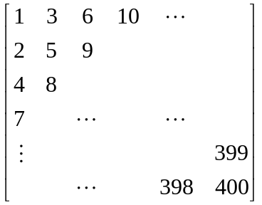
(1) 求第10列第16行的數 ①
(2) 若300所在的位置為第a列第b行，則數對(a, b)= ②

2. 設A+B=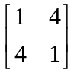，A–B=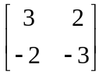， 求A²–B² = ③

3. 設I=，J=，若 (I+J)⁴=aI+bJ，求實數數對(a，b)= ④

4. 已知空間中三向量a，b，c所展成的平行六面體的體積為3，求2a–3b，3b+4c，2a+c
三向量所展成的平行六面體的體積為 ⑤

5. 設實係數二階方陣A滿足A=，A=, 若A= ，則a+b+c+d= ⑥

6. 設A=，P=，且A=PBP^{－1}，則
(1) B= ⑦ (2) 若A⁵= ，求d= ⑧ (不必乘開)

7. 方程組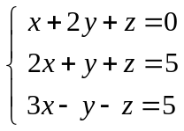的係數矩陣A，試求A^{－1}= ⑨ ，並解此方程組(x, y, z)=( ⑩ )

三、計算題：(共10分) (要寫出過程，否則不予給分)

1. 設甲箱內有兩個白球，乙箱內有三個紅球，每次自甲箱內隨機取一球與乙箱內一球交換，
令A_{i}表有i個紅球在甲箱內的情況，
(1) 求轉移矩陣 (5分)
(2) 在兩次交換後，甲箱內有兩個紅球的機率？ (2分)
(3) 在長期交換後，甲箱內有兩個紅球的機率？ (3分)

松山高中98學年度第一學期 第一次段考 三年級 自然組 數學科 答案卷

三年 班 號 姓名

- 多選題：(每題5分，共30分)
1. | 2. | 3. | 4. | 5. | 6.

二、填充題：(每格6分，共60分)

① | ② | ③ | ④
⑤ | ⑥ | ⑦ | ⑧
⑨ | ⑩

三、計算題：(共10分) (要寫出過程，否則不予給分)

1.

松山高中98學年度第一學期 第一次段考 三年級 自然組 數學科 答案

一、多選題：(每題5分，共30分)
1. | 2. | 3. | 4. | 5. | 6.
(B)(C) | (B)(D) | (B)(C)(E) | (A)(B)(C)(D) | (D)(E) | (B)(E)

二、填充題：(每格6分，共60分)

① | ② | ③ | ④
291 | (16，11) | 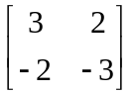 | (1，5)
⑤ | ⑥ | ⑦ | ⑧
54 | –1 | 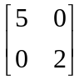 | 3 ×5⁵–2⁶
⑨ | ⑩
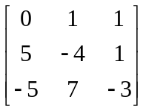 | (2, –3, 4)

三、計算題：(共10分) (要寫出過程，否則不予給分)

1.

A₀ A₁ A₂
答：(1) 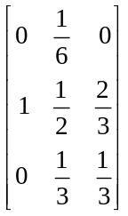 (2) (3)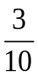
A₀

A₁

A₂

